Opole, 21.06.2021
Znak sprawy: BI/……/………/2021

ROZEZNANIE CENOWE RYNKU

Zapytanie ofertowe w celu rozeznania rynku i oszacowania wartości zamówienia w zakresie dotyczącym wizualizacji, projektu, wykonania, dostawy i montażu elementów oznakowania wewnętrznego tj. tablic informacyjnych, tablic kierunkowych oraz dostawę tabliczek przydrzwiowych w obiektach: Collegium Salutis Humanae ul. Katowicka 68, Collegium Civitas ul. Katowicka 89 oraz w budynku zlokalizowanym na ul. Oleskiej 48 Uniwersytetu Opolskiego, w ramach projektu pn. „Włączenie Państwowej Medycznej Wyższej Szkoły Zawodowej w Opolu do Uniwersytetu Opolskiego" Zadanie 14 w etapie połączenia, Obszar 3.
- Podmiot publikujący rozeznanie rynku: Uniwersytet Opolski, 45-040 Opole, pl. Kopernika 11a
Nazwa jednostki: Biuro Infrastruktury Uniwersytetu Opolskiego.

- Opis przedmiotu rozeznania cenowego:
Uniwersytet Opolski w ramach rozeznania rynku oraz w celu oszacowania wartości zamówienia zaprasza Państwa do przedstawienia kalkulacji szacunkowych kosztów (wartość netto i brutto) zgodnie z załączonym formularzem ofertowym, w zakresie dotyczącym wizualizacji, projektu, wykonania, dostawy i montażu elementów oznakowania wewnętrznego tj. tablic informacyjnych, tablic kierunkowych oraz dostawę tabliczek przydrzwiowych w obiektach: Collegium Salutis Humanae ul. Katowicka 68, Collegium Civitas ul. Katowicka 89 oraz w budynku zlokalizowanym na ul. Oleskiej 48 Uniwersytetu Opolskiego, w ramach projektu pn. „Włączenie Państwowej Medycznej Wyższej Szkoły Zawodowej w Opolu do Uniwersytetu Opolskiego " Zadanie 14 w etapie połączenia, Obszar 3.

Zamawiający informuje, że przedmiotowe zaproszenie nie stanowi oferty w rozumieniu art. 66 KC ani też nie jest postępowaniu o udzielenie zamówienia w rozumieniu ustawy z dnia z dnia 11września 2019r. – Prawo zamówień publicznych (Dz. U. z 2019 r., Art.7. poz. 18 z późn. zm.). Ma ono wyłącznie na celu rozeznanie cenowe rynku wśród firm mogących zrealizować powyższe zamówienie oraz uzyskanie wiedzy na temat szacunkowych kosztów związanych z planowanym zamówieniem publicznym.

Opis przedmiotu:

Wizualizacja, projekt, wykonanie, dostawa i montaż elementów oznakowania wewnętrznego tj. tablic informacyjnych, tablic kierunkowych oraz dostawa tabliczek przydrzwiowych w obiektach: Collegium Salutis Humanae, Collegium Civitas oraz obiektu zlokalizowanego na ulicy Oleskiej 48 Uniwersytetu Opolskiego, w ramach projektu pn. „Włączenie Państwowej Medycznej Wyższej Szkoły Zawodowej w Opolu do Uniwersytetu Opolskiego".
Zamówienie realizowane w związku z koniecznością aktualizacji danych dot. rozmieszczenia pomieszczeń wewnątrz obiegów, w związku z migracjami pracowników różnych jednostek w ramach Konsolidacji.

Realizacja ilościowa tabliczek przydrzwiowych uzależniona jest od różnicy kwoty niewykorzystanej, na realizację tablic informacyjnych i tabliczek kierunkowych, które stanowią strategiczny i priorytetowy punkt realizacji zamówienia, zaplanowanego w Szczegółowym Budżecie Projektu pn. ,,Włączenie Państwowej Medycznej Wyższej Szkoły Zawodowej w Opolu do Uniwersytetu Opolskiego” Zadanie 14 w etapie połączenia, Obszar 3.

Zastawienie ilościowe tablic informacyjnych oraz tablic kierunkowych:
- tablice informacyjne: 3 sztuki (CSH, CC, OL-48)
- tablice kierunkowe: 25 sztuk tj. CC - 4 sztuki, CSH – 11 sztuk, OL-48 - 10 sztuk
- przypuszczalna liczba tabliczek przydrzwiowych - około 30 sztuk (+/-) w zależności od pozostałych środków wynikających z różnicy kwoty niewykorzystanej, na realizację tablic informacyjnych i tablic kierunkowych, które stanowią strategiczny i priorytetowy punkt realizacji zamówienia, zaplanowanego w Szczegółowym Budżecie Projektu pn. ,,Włączenie Państwowej Medycznej Wyższej Szkoły Zawodowej w Opolu do Uniwersytetu Opolskiego” Zadanie 14 w etapie połączenia, Obszar 3.

Obiekt Collegium Salutis Humanae – CSH.
Projekt, wizualizacja, wykonanie, dostawa oraz montaż tablic informacyjnych (tablicy głównej oraz tablic kierunkowych).
Tablica główna
Wykonawca zobowiązany jest do przygotowania projektu oraz wizualizacji zakładającej faktyczne umieszczenie w obiekcie tablicy informacyjnej (tablica główna) dla obiektu Collegium Salutis Humanae i przedłożenia jej do akceptacji Zamawiającemu.
Wykonawca zobowiązany jest do dostarczenia Zamawiającemu projektu oraz wizualizacji tablicy w formie elektronicznej (uwzględniających wszelkie niezbędne informacje techniczne takie jak: rozmiary, styl zastosowanych czcionek, wielkość logotypów (jeżeli dotycz). Zamawiający zastrzega sobie prawo do aktualizacji danych zawartych w projekcie oraz wizualizacji, zarówno w kontekście merytorycznym - treści, jak i technicznym - zastosowanych czcionek, z uwzględnieniem ich wielkości oraz innych aspektów stylistycznych. Po zatwierdzeniu przez Zamawiającego projektu tablicy oraz wizualizacji Wykonawca zobowiązany jest do dostarczenia wyżej opisanej dokumentacji Zamawiającemu w formie elektronicznej i papierowej.
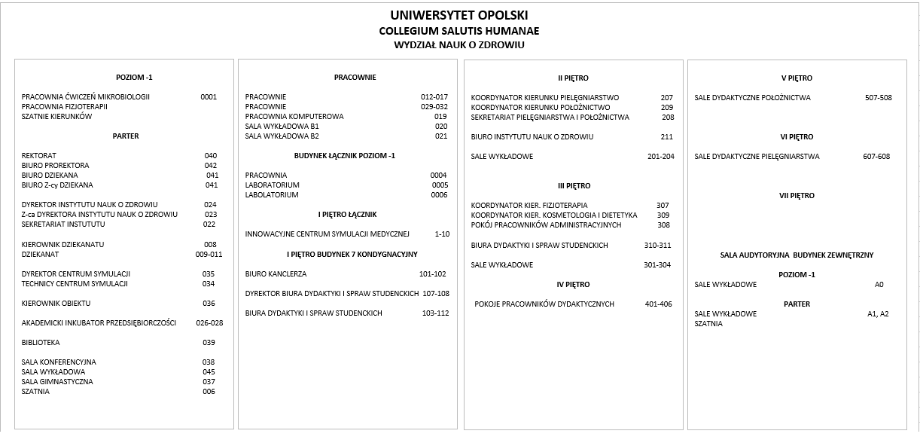
Przed realizacją Wykonawca zobowiązany jest do zweryfikowania z udziałem Zamawiającego, danych zawartych na projekcie tablicy informacyjnej. W szczególności dotyczy to wprowadzenia numeracji pomieszczeń, nazw i ich lokalizacji. Podmiotem odpowiedzialnym za dostarczenie poprawnych materiałów na dzień realizacji jest Wykonawca. Lokalizacja tablicy informacyjnej zostanie wskazana przez Zamawiającego. Po akceptacji przez Zamawiającego projektu i wizualizacji tablicy, Wykonawca zobowiązany jest do wykonania, dostawy i montażu wyżej opisywanego przedmiotu zamówienia (zgodnie z specyfikacją poniżej), w nie przekraczającym terminie wskazanym w formularzu ofertowym.

Wymiary tablicy:
Wysokość: 160 cm (+/- 10 cm na zaakceptowaną realizację)
Szerokość: 300 cm (+/- 10 cm na zaakceptowaną realizację)
Forma montażu: dystanse do ściany

Informacje techniczne dot. tablicy:
- Tablica przezroczysta wykonana w technologii Plexi Frame Technology ( Pleksa) grubości 10 mm.
- Tablica podklejona folią szronioną umieszczoną za tablicą, adekwatnie do pól tekstowych rozmieszczonych na tablicy.
- Napisy: czarne umieszczone na froncie tablicy.
- Napis UNIWERSYTET OPOLKI - przestrzenne litery grubości 3 - 5 mm.
- Logo Uniwersytetu Opolskiego oraz pozostałe litery naklejane.
- Tekst na tablicy wyrównany do lewej (adekwatnie do pól tekstowych).
- Numeracja wyrównana do prawej.
- Czcionki, odstępy między wersami oraz inne elementy dopasowane do rozmiarów tablicy.
- Napisy pięter/segmentów wyśrodkowane (adekwatnie do pól tekstowych).
- Tekst umieszony na tablicy, zapisany wielkimi literami (zwanych drukowanymi / wersalikami).
Tablica powinna zawierać dodatkowe puste pola (z uwzględnieniem podklejenia folią szronioną umieszczoną za tablicą) celem przyszłościowego rozwoju jednostek - około 6 pól w celu uzyskania symetrycznego wyglądu tablic w danym obiekcie.

Tablice kierunkowe

Wykonawca zobowiązany jest do przygotowania projektów oraz wizualizacji zakładających faktyczne umieszczenie w obiekcie tablic informacyjnych (tablice kierunkowe) dla obiektu Collegium Salutis Humanae i przedłożenia ich do akceptacji Zamawiającemu.
Wykonawca zobowiązany jest do dostarczenia Zamawiającemu projektów oraz wizualizacji tablic w formie elektronicznej (uwzględniających wszelkie niezbędne informacje techniczne takie jak: rozmiary, styl zastosowanych czcionek, wielkość logotypów (jeżeli dotycz). Zamawiający zastrzega sobie prawo do aktualizacji danych zawartych w projektach oraz wizualizacjach, zarówno w kontekście merytorycznym - treści, jak i technicznym - zastosowanych czcionek, z uwzględnieniem ich wielkości oraz innych aspektów stylistycznych. Po zatwierdzeniu przez Zamawiającego projektów tablic oraz wizualizacji Wykonawca zobowiązany jest do dostarczenia wyżej opisanej dokumentacji Zamawiającemu w formie elektronicznej i papierowej.
Przed realizacją Wykonawca zobowiązany jest do zweryfikowania z udziałem Zamawiającego, danych zawartych na projektach tablic kierunkowych. W szczególności dotyczy to wprowadzenia numeracji pomieszczeń, nazw i ich lokalizacji. Podmiotem odpowiedzialnym za dostarczenie poprawnych materiałów na dzień realizacji jest Wykonawca. Lokalizacja tablicy informacyjnej zostanie wskazana przez Zamawiającego. Po akceptacji przez Zamawiającego projektów i wizualizacji tablic, Wykonawca zobowiązany jest do wykonania, dostawy i montażu wyżej opisywanego przedmiotu zamówienia (zgodnie z specyfikacją poniżej), w nie przekraczającym terminie wskazanym w formularzu ofertowym.
Łączna liczba tablic kierunkowych w CSH – 11 sztuk.

Tablica kierunkowa CSH nr 1
Typ: jednostronna
Wymiary tablicy:
Wysokość: 40 cm
Szerokość: 100 cm
Forma montażu: ,,linki" stalowe do sufitu.

Informacje zawarte na tablicy: Zgodnie z powyższym projektem wstępnym.

Tablica kierunkowa CSH nr 2
Typ: jednostronna
Wymiary tablicy:
Wysokość: 40 cm
Szerokość: 100 cm
Forma montażu: ,,linki" stalowe do sufitu.

Informacje zawarte na tablicy: Zgodnie z powyższym projektem wstępnym.

Tablica kierunkowa CSH nr 3
Typ: dwustronna
Wymiary tablicy:
Wysokość: 40 cm
Szerokość: 100 cm
Forma montażu: ,,linki" stalowe do sufitu.

Informacje zawarte na tablicy: Zgodnie z powyższym projektem wstępnym.

Tablica kierunkowa CSH nr 4
Typ: jednostronna
Wymiary tablicy:
Wysokość: 40 cm
Szerokość: 100 cm
Forma montażu: ,,linki" stalowe do sufitu.

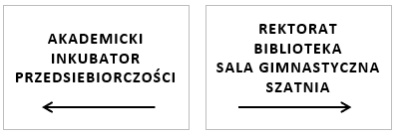

Informacje zawarte na tablicy: Zgodnie z powyższym projektem wstępnym.

Tablica kierunkowa CSH nr 5
Typ: jednostronna
Wymiary tablicy:
Wysokość: 40 cm
Szerokość: 100 cm
Forma montażu: ,,linki" stalowe do sufitu.

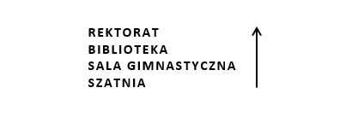

Informacje zawarte na tablicy: Zgodnie z powyższym projektem wstępnym.

Tablica kierunkowa CSH nr 6
Typ: jednostronna
Wymiary tablicy:
Wysokość: 40 cm
Szerokość: 100 cm
Forma montażu: ,,linki" stalowe do sufitu.

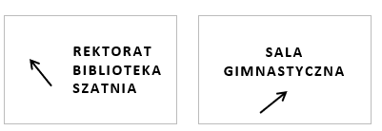

Informacje zawarte na tablicy: Zgodnie z powyższym projektem wstępnym.

Tablica kierunkowa CSH nr 7
Typ: jednostronna
Wymiary tablicy:
Wysokość: 40 cm
Szerokość: 100 cm
Forma montażu: ,,linki" stalowe do sufitu.

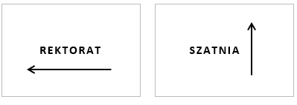

Informacje zawarte na tablicy: Zgodnie z powyższym projektem wstępnym.

Tablica kierunkowa CSH nr 8
Typ: jednostronna
Wymiary tablicy:
Wysokość: 30 cm
Szerokość: 100 cm
Forma montażu: dystanse do ściany

Informacje zawarte na tablicy: Zgodnie z powyższym projektem wstępnym.

Tablica kierunkowa CSH nr 9
Typ: jednostronna
Wymiary tablicy:
Wysokość: 30 cm
Szerokość: 100 cm
Forma montażu: dystanse do ściany

Informacje zawarte na tablicy: Zgodnie z powyższym projektem wstępnym.

Tablica kierunkowa CSH nr 10
Typ: jednostronna
Wymiary tablicy:
Wysokość: 30 cm
Szerokość: 100 cm
Forma montażu: dystanse do ściany
Informacje zawarte na tablicy: Zgodnie z powyższym projektem wstępnym.

Tablica kierunkowa CSH nr 11
Typ: jednostronna
Wymiary tablicy:
Wysokość: 30 cm
Szerokość: 100 cm
Forma montażu: dystanse do ściany
Informacje zawarte na tablicy: Zgodnie z powyższym projektem wstępnym.

Inne aspekty techniczne dot. tablic kierunkowych:
- Tablica przezroczysta wykonana w technologii Plexi Frame Technology ( Pleksa) grubości 5 mm.
- Tablica podklejona folią szronioną umieszczoną za tablicą, adekwatnie do pól tekstowych rozmieszczonych na tablicy.
- Napisy: czarne umieszczone na froncie tablicy (litery oraz inne elementy wskazane na projekcie - naklejane).
- Rozmieszczenie tekstu na tablicach zgodnie z załączonym projektem wstępnym. (dostosowany do wielkości tablic)
- Czcionki oraz odstępy między wierszami dopasowane do rozmiarów tabliczek.
- Tekst umieszony na tablicy, zapisany wielkimi literami (zwanych drukowanymi / wersalikami).

Obiekt Collegium Civitas – CC.
Projekt, wizualizacja, wykonanie, dostawa oraz montaż tablic informacyjnych (tablica główna oraz tablice kierunkowe).
Tablica główna

Wykonawca zobowiązany jest do przygotowania projektu oraz wizualizacji zakładającej faktyczne umieszczenie w obiekcie tablicy informacyjnej (tablica główna) dla obiektu Collegium Civitas i przedłożenia jej do akceptacji Zamawiającemu.
Wykonawca zobowiązany jest do dostarczenia Zamawiającemu projektu oraz wizualizacji tablicy w formie elektronicznej (uwzględniających wszelkie niezbędne informacje techniczne takie jak: rozmiary, styl zastosowanych czcionek, wielkość logotypów (jeżeli dotycz). Zamawiający zastrzega sobie prawo do aktualizacji danych zawartych w projekcie oraz wizualizacji, zarówno w kontekście merytorycznym - treści, jak i technicznym - zastosowanych czcionek, z uwzględnieniem ich wielkości oraz innych aspektów stylistycznych. Po zatwierdzeniu przez Zamawiającego projektu tablicy oraz wizualizacji Wykonawca zobowiązany jest do dostarczenia wyżej opisanej dokumentacji Zamawiającemu w formie elektronicznej i papierowej.
Przed realizacją Wykonawca zobowiązany jest do zweryfikowania z udziałem Zamawiającego, danych zawartych na projekcie tablicy informacyjnej. W szczególności dotyczy to wprowadzenia numeracji pomieszczeń, nazw i ich lokalizacji. Podmiotem odpowiedzialnym za dostarczenie poprawnych materiałów na dzień realizacji jest Wykonawca. Lokalizacja tablicy informacyjnej zostanie wskazana przez Zamawiającego. Po akceptacji przez Zamawiającego projektu i wizualizacji tablicy, Wykonawca zobowiązany jest do wykonania, dostawy i montażu wyżej opisywanego przedmiotu zamówienia (zgodnie z specyfikacją poniżej), w nie przekraczającym terminie wskazanym w formularzu ofertowym.
Wymiary tablicy:
Wysokość: 160 cm (+/- 10 cm na zaakceptowaną realizację)
Szerokość: 230 cm (+/- 10 cm na zaakceptowaną realizację)
Forma montażu: dystanse do ściany (min. 8 punktów montażu – dystansów)

Informacje techniczne dot. tablicy:
- Tablica przezroczysta wykonana w technologii Plexi Frame Technology ( Pleksa) grubości 10 mm.
- Tablica podklejona folią szronioną umieszczoną za tablicą, adekwatnie do pól tekstowych rozmieszczonych na tablicy.
- Napis UNIWERSYTET OPOLKI - przestrzenne litery grubości 3 - 5 mm.
- Logo Uniwersytetu Opolskiego oraz pozostałe litery naklejane.
- Tekst na tablicach wyrównany do lewej (adekwatnie do pól tekstowych).
- Numeracja wyrównana do prawej.
- Czcionki, odstępy między wersami oraz inne elementy dopasowane do rozmiarów tablicy.
- Napisy pięter/segmentów wyśrodkowane (adekwatnie do pól tekstowych).
- Tekst umieszony na tablicy, zapisany wielkimi literami (zwanych drukowanymi / wersalikami).
- Tablica powinna zawierać dodatkowe puste pola (z uwzględnieniem podklejenia folią szronioną umieszczoną za tablicą) celem przyszłościowego rozwoju jednostek - około 6 pól w celu uzyskania symetrycznego wyglądu tablic w danym obiekcie.

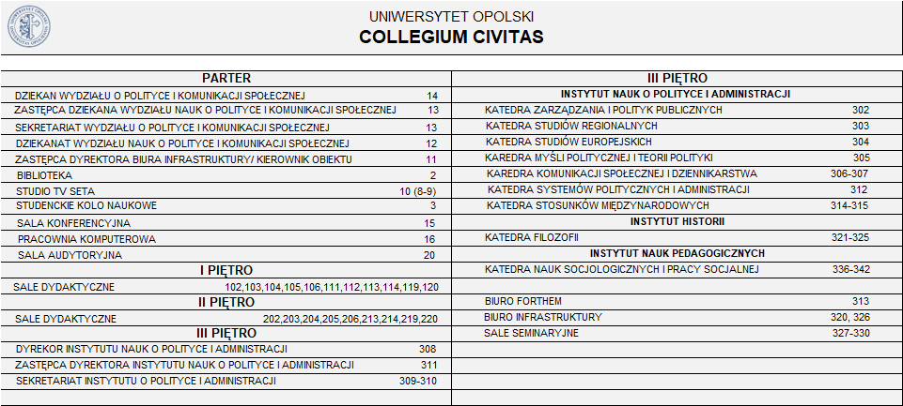

Tablice kierunkowe

Wykonawca zobowiązany jest do przygotowania projektów oraz wizualizacji zakładających faktyczne umieszczenie w obiekcie tablic informacyjnych (tablice kierunkowe) dla obiektu Collegium Civitas i przedłożenia ich do akceptacji Zamawiającemu.
Wykonawca zobowiązany jest do dostarczenia Zamawiającemu projektów oraz wizualizacji tablic w formie elektronicznej (uwzględniających wszelkie niezbędne informacje techniczne takie jak: rozmiary, styl zastosowanych czcionek, wielkość logotypów (jeżeli dotycz). Zamawiający zastrzega sobie prawo do aktualizacji danych zawartych w projektach oraz wizualizacjach, zarówno w kontekście merytorycznym - treści, jak i technicznym - zastosowanych czcionek, z uwzględnieniem ich wielkości oraz innych aspektów stylistycznych. Po zatwierdzeniu przez Zamawiającego projektów tablic oraz wizualizacji Wykonawca zobowiązany jest do dostarczenia wyżej opisanej dokumentacji Zamawiającemu w formie elektronicznej i papierowej.
Przed realizacją Wykonawca zobowiązany jest do zweryfikowania z udziałem Zamawiającego, danych zawartych na projektach tablic kierunkowych. W szczególności dotyczy to wprowadzenia numeracji pomieszczeń, nazw i ich lokalizacji. Podmiotem odpowiedzialnym za dostarczenie poprawnych materiałów na dzień realizacji jest Wykonawca. Lokalizacja tablicy informacyjnej zostanie wskazana przez Zamawiającego. Po akceptacji przez Zamawiającego projektów i wizualizacji tablic, Wykonawca zobowiązany jest do wykonania, dostawy i montażu wyżej opisywanego przedmiotu zamówienia (zgodnie z specyfikacją poniżej), w nie przekraczającym terminie wskazanym w formularzu ofertowym.

Tablica kierunkowa CC nr 1
Typ: jednostronna

KATEDRA FILOZOFII

Wykonawca zobowiązany jest do wykonania podobnej tablicy, odpowiadającej stylistyce obecnie istniejącej (zdjęcie poniżej), znajdującej się na III p. obiektu Collegium Civitas.

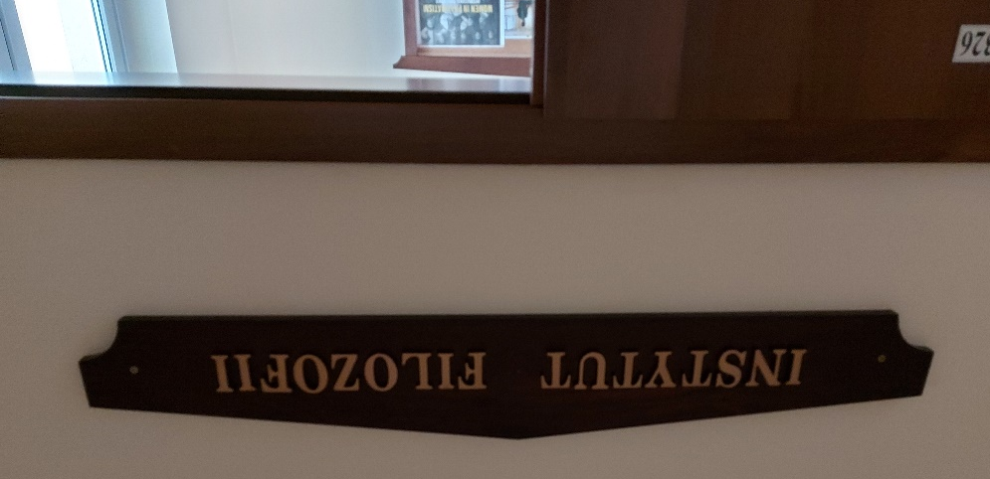
Zamawiający zobowiązuje Wykonawcę do demontażu i przekazania obecnie istniejącej tablicy Zamawiającemu. Przekazanie potwierdzone w formie pisemnej.
Napis - wielkie litery (zwane drukowanymi). Kolor zbliżony do obecnie zastosowanego. Rozmiar liter dostosowany do wymiarów tablicy, litery przestrzenne.
Tablica musi być zgodna z stylistyką pozostałych tablic (gablot) zlokalizowanych na III piętrze CC, zwłaszcza w aspekcie dot. stylu i koloru liter.

Orientacyjne wymiary tablicy:
Wysokość: 30 cm (+/- 10 cm)
Szerokość: 110 cm (+/- 10 cm)
Forma montażu: montaż do ściany zgodnie z obecną lokalizacją i formą montażu.

Tablica kierunkowa CC nr 2
Typ: jednostronna
KATEDRA NAUK SOCJOLOGICZNYCH
I PRACY SOCJALNEJ

Wykonawca zobowiązany jest do wykonania podobnej tablicy, odpowiadającej stylistyce obecnie istniejącej (zdjęcie poniżej), znajdującej się na III p. obiektu Collegium Civitas.

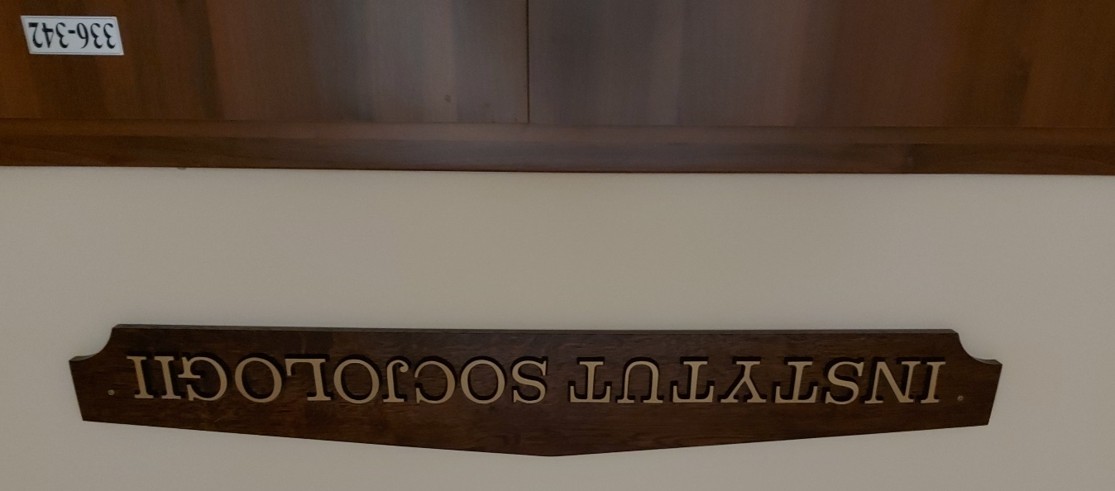

Zamawiający zobowiązuje Wykonawcę do demontażu i przekazania obecnie istniejącej tablicy Zamawiającemu. Przekazanie potwierdzone w formie pisemnej.
Napis - wielkie litery (zwane drukowanymi). Kolor zbliżony do obecnie zastosowanego. Rozmiar liter dostosowany do wymiarów tablicy, litery przestrzenne.
Tablica musi być zgodna z stylistyką pozostałych tablic (gablot) zlokalizowanych na III piętrze CC, zwłaszcza w aspekcie dot. stylu i koloru liter.

Orientacyjne wymiary tablicy:
Wysokość: 30 cm (+/- 10 cm)
Szerokość: 110 cm (+/- 10 cm)
Forma montażu: montaż do ściany zgodnie z obecną lokalizacją i formą montażu.

Tablica kierunkowa CC nr 3 i 4
Typ: dwie tablice jednostronne (jedna z strzałką kierunkową skierowaną w prawo, druga w lewo, wyśrodkowaną, umieszczoną pod napisem).
Lokalizacja tablic kierunkowych: umieszczone poniżej tablicy głównej (na jej dolnych obrzeżach). Na ścianie zlokalizowanej na wprost głównego wejścia, w holu parteru obiektu Collegium Civitas.
KLATKA SCHODOWA

KLATKA SCHODOWA

Orientacyjne wymiary tablic:
Wysokość: 15 cm (+/- 5 cm)
Szerokość: 30 cm (+/- 5 cm)
Forma montażu: dystanse do ściany

Informacje dot. tablic: Zgodnie z powyższym projektem wstępnym.

Inne aspekty techniczne dot. tablic kierunkowych nr 3 i 4:
- Forma montażu: montaż na 4 dystansach do ściany (dot. każdej tablicy).
- Tablica przezroczysta wykonana w technologii Plexi Frame Technology ( Pleksa) grubości 5 - 10 mm.
- Tablica podklejona folią szronioną umieszczoną za tablicą, adekwatnie do pól tekstowych rozmieszczonych na tablicy.
- Napisy: czarne umieszczone na froncie tablicy (litery oraz inne elementy wskazane na projekcie - naklejane).
- Rozmieszczenie tekstu na tablicach kierunkowych zgodnie z załączonym projektem wstępnym (wyśrodkowane).
- Czcionki, odstępy między wersami oraz inne elementy dopasowane do rozmiarów tablic kierunkowych.
Tekst umieszony na tablicach kierunkowych, zapisany wielkimi literami (zwanych drukowanymi / wersalikami).

Obiekt zlokalizowany na ulicy Oleskiej 48 – (Ol – 48).
Projekt, wizualizacja, wykonanie, dostawa oraz montaż tablic informacyjnych (tablica główna oraz tablice kierunkowe)
Tablica główna: Ol – 48

Wykonawca zobowiązany jest do przygotowania projektu oraz wizualizacji zakładającej faktyczne umieszczenie w obiekcie tablicy informacyjnej (tablica główna) dla obiektu zlokalizowanego na ulicy Oleskiej 48, wraz z ikonografią przedstawiającą aktualny rozkład obiektów/segmentów i przedłożenia ich do akceptacji Zamawiającemu.
Wykonawca zobowiązany jest do dostarczenia Zamawiającemu projektu oraz wizualizacji tablicy w formie elektronicznej (uwzględniających wszelkie niezbędne informacje techniczne takie jak: rozmiary, styl zastosowanych czcionek, wielkość logotypów (jeżeli dotycz). Zamawiający zastrzega sobie prawo do aktualizacji danych zawartych w projekcie oraz wizualizacji, zarówno w kontekście merytorycznym - treści, jak i technicznym - zastosowanych czcionek, z uwzględnieniem ich wielkości oraz innych aspektów stylistycznych. Po zatwierdzeniu przez Zamawiającego projektu tablicy oraz wizualizacji Wykonawca zobowiązany jest do dostarczenia wyżej opisanej dokumentacji Zamawiającemu w formie elektronicznej i papierowej.
Przed realizacją Wykonawca zobowiązany jest do zweryfikowania z udziałem Zamawiającego, danych zawartych na projekcie tablicy informacyjnej. W szczególności dotyczy to wprowadzenia numeracji pomieszczeń, nazw i ich lokalizacji. Podmiotem odpowiedzialnym za dostarczenie poprawnych materiałów na dzień realizacji jest Wykonawca. Lokalizacja tablicy informacyjnej zostanie wskazana przez Zamawiającego. Po akceptacji przez Zamawiającego projektu i wizualizacji tablicy, Wykonawca zobowiązany jest do wykonania, dostawy i montażu wyżej opisywanego przedmiotu zamówienia (zgodnie z specyfikacją poniżej), w nie przekraczającym terminie wskazanym w formularzu ofertowym.

Wymiary tablicy:
Wysokość: 250 cm (+/- 10 cm)
Szerokość: 180 cm (+/- 10 cm)
Forma montażu: dystanse do ściany (min. 10 punktów montażu – dystansów). Uwaga: ściana wykonana z płyt marmurowych.

Informacje techniczne dot. tablicy:
- Tablica przezroczysta wykonana w technologii Plexi Frame Technology ( Pleksa) grubości 10 mm.
- Tablica podklejona folią szronioną umieszczoną za tablicą, adekwatnie do pól tekstowych rozmieszczonych na tablicy.

- Ikonografika umieszczona w formie ,,naklejanej na froncie tablicy – szronienie za ikonografiką. Każdy obiekt/segment wyróżniony kolorem w celu odróżnienia na tablicy. Poszczególne "kafelki" obiektów/segmentów wyróżnione kolorem zgodnie z infografiką.
- Napisy: czarne umieszczone na froncie tablicy z wyjątkiem w/w oznaczeń obiektów segmentów.
- Napis UNIWERSYTET OPOLKI - przestrzenne litery grubości 3 - 5 mm.
- Logo Uniwersytetu Opolskiego oraz pozostałe litery naklejane.
- Tekst na tablicach wyrównany do lewej (adekwatnie do pól tekstowych).
- Numeracja wyrównana do prawej.
- Czcionki oraz odstępy między wersami dopasowane do rozmiarów tabliczek.
- Napisy pięter/segmentów wyśrodkowane (adekwatnie do pól tekstowych).
- Tekst umieszony na tablicy, zapisany wielkimi literami (zwanych drukowanymi/ wersalikami).
Tablica powinna zawierać dodatkowe puste pola (z uwzględnieniem podklejenia folią szronioną umieszczoną za tablicą) celem przyszłościowego rozwoju jednostek - około 6 pól w celu uzyskania symetrycznego wyglądu tablicy w danym obiekcie.

Tablice kierunkowe: Ol – 48

Wykonawca zobowiązany jest do przygotowania projektów oraz wizualizacji zakładających faktyczne umieszczenie w obiekcie tablic informacyjnych (tablice kierunkowe) dla obiektu zlokalizowanego na ulicy Oleskiej 48 Uniwersytetu Opolskiego i przedłożenia ich do akceptacji Zamawiającemu.
Wykonawca zobowiązany jest do dostarczenia Zamawiającemu projektów oraz wizualizacji tablic w formie elektronicznej (uwzględniających wszelkie niezbędne informacje techniczne takie jak: rozmiary, styl zastosowanych czcionek, wielkość logotypów (jeżeli dotycz). Zamawiający zastrzega sobie prawo do aktualizacji danych zawartych w projektach oraz wizualizacjach, zarówno w kontekście merytorycznym - treści, jak i technicznym - zastosowanych czcionek, z uwzględnieniem ich wielkości oraz innych aspektów stylistycznych. Po zatwierdzeniu przez Zamawiającego projektów tablic oraz wizualizacji Wykonawca zobowiązany jest do dostarczenia wyżej opisanej dokumentacji Zamawiającemu w formie elektronicznej i papierowej.
Przed realizacją Wykonawca zobowiązany jest do zweryfikowania z udziałem Zamawiającego, danych zawartych na projektach tablic kierunkowych. W szczególności dotyczy to wprowadzenia numeracji pomieszczeń, nazw i ich lokalizacji. Podmiotem odpowiedzialnym za dostarczenie poprawnych materiałów na dzień realizacji jest Wykonawca. Lokalizacja tablicy informacyjnej zostanie wskazana przez Zamawiającego. Po akceptacji przez Zamawiającego projektów i wizualizacji tablic, Wykonawca zobowiązany jest do wykonania, dostawy i montażu wyżej opisywanego przedmiotu zamówienia (zgodnie z specyfikacją poniżej), w nie przekraczającym terminie wskazanym w formularzu ofertowym.

Tablica 1: Ol – 48
Typ: jednostronna
Treści zawarte na tablicy: Informacje zawarte na tablicach kierunkowych zostaną wskazane przez Zamawiającego na etapie przygotowywania projektu tablicy przez Wykonawcę.
Wymiary tablicy:
Wysokość: 30 cm (+/- 5cm)
Szerokość: 90 cm (+/- 5cm)
Forma montażu: ,,linki" stalowe do sufitu

Tablica 2: Ol – 48
Typ: jednostronna
Treści zawarte na tablicy: Informacje zawarte na tablicach kierunkowych zostaną wskazane przez Zamawiającego na etapie przygotowywania projektu tablicy przez Wykonawcę.
Wymiary tablicy:
Wysokość: 30 cm (+/- 5cm)
Szerokość: 90 cm (+/- 5cm)
Forma montażu: ,,linki" stalowe do sufitu

Tablica 3: Ol – 48
Typ: jednostronna
Treści zawarte na tablicy: Informacje zawarte na tablicach kierunkowych zostaną wskazane przez Zamawiającego na etapie przygotowywania projektu tablicy przez Wykonawcę.
Wymiary tablicy:
Wysokość: 30 cm (+/- 5cm)
Szerokość: 90 cm (+/- 5cm)
Forma montażu: ,,linki" stalowe do sufitu

Tablica 4: Ol – 48
Typ: jednostronna
Treści zawarte na tablicy: Informacje zawarte na tablicach kierunkowych zostaną wskazane przez Zamawiającego na etapie przygotowywania projektu tablicy przez Wykonawcę.
Wymiary tablicy:
Wysokość: 30 cm (+/- 5cm)
Szerokość: 90 cm (+/- 5cm)
Forma montażu: ,,linki" stalowe do sufitu

Tablica 5: Ol – 48
Typ: jednostronna
Treści zawarte na tablicy: Informacje zawarte na tablicach kierunkowych zostaną wskazane przez Zamawiającego na etapie przygotowywania projektu tablicy przez Wykonawcę.
Wymiary tablicy:
Wysokość: 30 cm (+/- 5cm)
Szerokość: 90 cm (+/- 5cm)
Forma montażu: ,,linki" stalowe do sufitu

Tablica 6: Ol – 48
Typ: jednostronna
Treści zawarte na tablicy: Informacje zawarte na tablicach kierunkowych zostaną wskazane przez Zamawiającego na etapie przygotowywania projektu tablicy przez Wykonawcę.
Wymiary tablicy:
Wysokość: 30 cm (+/- 5cm)
Szerokość: 90 cm (+/- 5cm)
Forma montażu: ,,linki" stalowe do sufitu

Tablica 7: Ol – 48
Typ: jednostronna
Treści zawarte na tablicy: Informacje zawarte na tablicach kierunkowych zostaną wskazane przez Zamawiającego na etapie przygotowywania projektu tablicy przez Wykonawcę.
Wymiary tablicy:
Wysokość: 30 cm (+/- 5cm)
Szerokość: 90 cm (+/- 5cm)
Forma montażu: ,,linki" stalowe do sufitu

Tablica 8: Ol – 48
Typ: jednostronna
Treści zawarte na tablicy: Informacje zawarte na tablicach kierunkowych zostaną wskazane przez Zamawiającego na etapie przygotowywania projektu tablicy przez Wykonawcę.
Wymiary tablicy:
Wysokość: 30 cm (+/- 5cm)
Szerokość: 90 cm (+/- 5cm)
Forma montażu: ,,linki" stalowe do sufitu

Tablica 9: Ol – 48
Typ: jednostronna
Treści zawarte na tablicy: Informacje zawarte na tablicach kierunkowych zostaną wskazane przez Zamawiającego na etapie przygotowywania projektu tablicy przez Wykonawcę.
Wymiary tablicy:
Wysokość: 30 cm (+/- 5cm)
Szerokość: 90 cm (+/- 5cm)
Forma montażu: ,,linki" stalowe do sufitu

Tablica 10: Ol – 48
Typ: jednostronna
Treści zawarte na tablicy: Informacje zawarte na tablicach kierunkowych zostaną wskazane przez Zamawiającego na etapie przygotowywania projektu tablicy przez Wykonawcę.
Wymiary tablicy:
Wysokość: 30 cm (+/- 5cm)
Szerokość: 90 cm (+/- 5cm)
Forma montażu: ,,linki" stalowe do sufitu

Inne aspekty techniczne dot. tablic:
- Tablica przezroczysta wykonana w technologii Plexi Frame Technology ( Pleksa) grubości 5 mm.
- Tablica podklejona folią szronioną umieszczoną za tablicą, adekwatnie do pól tekstowych rozmieszczonych na tablicy.
- Napisy: czarne umieszczone na froncie tablicy (litery oraz inne elementy wskazane na projekcie - naklejane).
- Rozmieszczenie tekstu na tablicach zgodnie z załączonym projektem wstępnym.
- Czcionki oraz odstępy między wierszami dopasowane do rozmiarów tabliczek.
- Tekst umieszony na tablicach kierunkowych, zapisany wielkimi literami (zwanych drukowanymi / wersalikami).

Pozycja 2. Dostawa tabliczek informacyjnych przydrzwiowych dla jednostek Uniwersytetu Opolskiego.

Realizacja ilościowa tabliczek przydrzwiowych uzależniona jest od różnicy kwoty niewykorzystanej, na realizację tablic informacyjnych i tabliczek kierunkowych, które stanowią strategiczny i priorytetowy punkt realizacji zamówienia, zaplanowanego w Szczegółowym Budżecie Projektu pn. ,,Włączenie Państwowej Medycznej Wyższej Szkoły Zawodowej w Opolu do Uniwersytetu Opolskiego” Zadanie 14 w etapie połączenia, Obszar 3.

Ilość tabliczek przydrzwiowych: 30 sztuk (+/-) (WARTOŚĆ ORIENTACYJNA).
Zamawiający zastrzega możliwość zmiany ilości zamawianych sztuk tabliczek przydrzwiowych – zarówno w zakresie jej zmniejszenia jak i zwiększenia. Podana liczba jest ilością orientacyjną. Faktyczna ilość zamówionych sztuk tabliczek przydrzwiowych zależeć będzie od różnicy kwoty niewykorzystanej na realizację tablic informacyjnych i tablic kierunkowych, które stanowią strategiczny i priorytetowy punkt realizacji zamówienia. Realna ilość zamawianych tabliczek przydrzwiowych wynikać będzie z różnicy kwoty zaplanowanej na realizację zadania w projekcie oraz kwoty wyłonionej oferty dot. realizacji wszystkich zaplanowanych tablic informacyjnych głównych i kierunkowych.

Wykonawca zobowiązany jest do realizacji i dostawy, wraz z materiałami do montażu tabliczek przydrzwiowych, zgodnych z specyfikacją poniżej. Wykonawca zobowiązany jest przed realizacją pierwszego zamówienia przedłożyć Zamawiającemu wzór tabliczki przydrzwiowej do akceptacji.

Inne aspekty techniczne dot. tabliczek przydrzwiowych:
- Materiał: tablica z dwóch warstw Plexi Frame Technology ( Pleksa) o grubości 2 - 3 mm. Tabliczka nadaje się do wymiany informacji, bez konieczności demontażu tabliczki, tj. przednia i tylna warstwa pleksy stanowią jednolity materiał, połączony wygięciem na bocznej ściance tabliczki,
- Forma montażu: 4 dystanse (satyna Inox, całościowa długość wraz z dwiema elastycznymi podkładkami, po jednej z każdej strony ramki, nie mniejszy niż 30 mm, oraz śrubą do montażu naściennego, długość śruby: min. 30 mm. Śruba dostostosowana adekwatnie do otworu dystansu),
- Wymiary tabliczki: mieszcząca format A4
- Termin realizacji zamówienia: zgodnie z wskazanym terminem w formularzu ofertowym.
- Wszelkie koszty związane z realizacją zamówienia w tym koszt transportu/przesyłki leżą po stronie Wykonawcy, musza zostać uwzględnione przy składaniu oferty.
- W przypadku dostarczenia towaru niezgodnego z zamieszczonym opisem, Zamawiający zastrzega sobie prawo dokonania zwrotu na koszt Wykonawcy.
- Wykonawca gwarantuje, że produkt jest nowy, fabrycznie zapakowany i wolny od wad.
- Zamawiający zastrzega sobie prawo do zwiększenia lub zmniejszenia ilości zamawianego asortymentu zgodnie z zapisami dotyczącymi realizacji przedmiotu zamówienia..

- Sposób i termin składania ofert:
Ofertę należy złożyć w wersji elektronicznej na adres e-mail: bi@uni.opole.pl
w nieprzekraczalnym terminie: do dnia 24.06.2021 r. do godziny 14.00
- Do oferty muszą być dołączone następujące dokumenty:
  - wypełniony i podpisany formularz oferty.

Z-ca Dyrektora Biura Infrastruktury
mgr Ewa Budziszewska 21.06.2021 r.
przygotował/podpisał

Przez skrót CSH w całym dokumencie, Zamawiający rozumie nazwę obiektu Collegium Salutis Humanae UO.
Przez skrót CC w całym dokumencie, Zamawiający rozumie nazwę obiektu Collegium Civitas UO.
Przez skrót (Ol-48) w całym dokumencie, Zamawiający rozumie nazwę obiektu zlokalizowanego na ulicy Oleskiej 48 UO.

